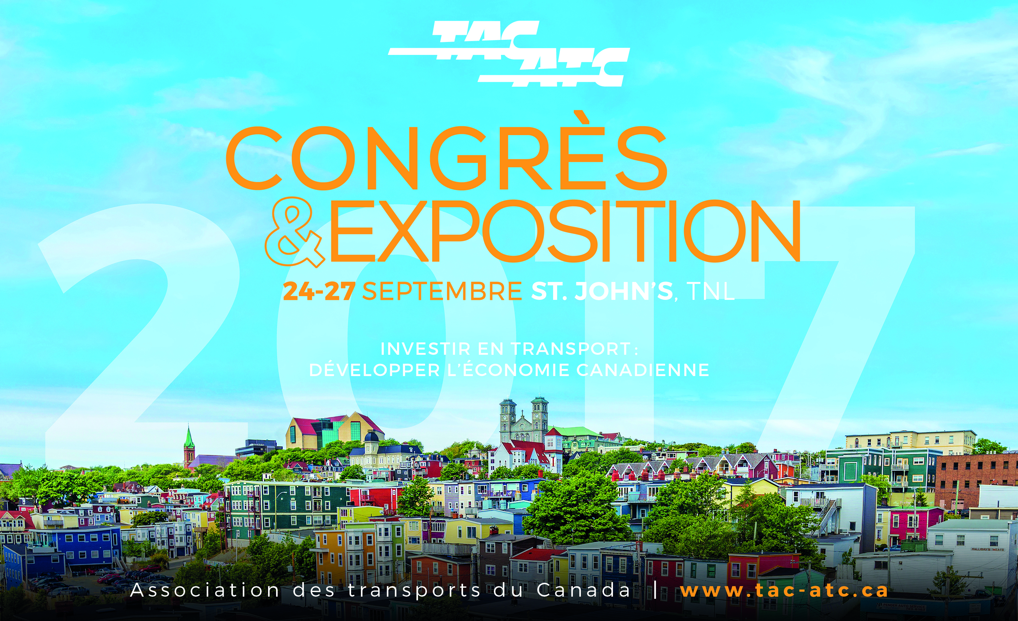

LIGNES DIRECTRICES DE SOUMISSION DE COMMUNICATIONS et MODÈLE
L’objectif de ce document est d’expliquer aux auteurs participant à l’appel aux soumissions de l’Association des transports du Canada (ATC) leur rôle afin d’assurer qu’une communication livrée à l’ATC peut être facilement et rapidement révisée et publiée avant le Congrès de l’ATC.
Le document explique les différents éléments que les auteurs doivent livrer après avoir complété la communication.
Le document est rédigé en utilisant la marque et l’identité visuelle approuvée de l’ATC (y compris la disposition et les styles), et est conçu pour l’utilisation des auteurs en tant que modèle pour la livraison de leurs communications du congrès. Des exemples de l’utilisation des titres de chapitres; les en-têtes et le numérotage; le corps du texte; les en-têtes et les bas de pages; et les étiquettes pour les tableaux et les figures sont compris dans ce document.

EXEMPLE DE PAGE TITRE

Titre de la communication

Nom de l’auteur, titre professionnel, compagnie
Co-auteur (s’il y a lieu), titre professionnel, compagnie

Communication à fins de présentation
à la séance TITRE DE SÉANCE

du Congrès 2017 de
l’Association des transports du Canada
St. John’s, TNL

Les remerciements de commandite de recherche
peuvent être inclus dans la portion inférieure de la page titre.

RÉSUMÉ

Inclure votre résumé intégral de 200-400 mots sur une page

TEXTE

Texte – Calibri or Arial – 11 pt – justification à gauche, 6pt avant et après les retours forcés
Échantillon de texte : Les plans de protection environnementale (PPE), aussi appelés procédures d’exploitation environnementale, sont des procédures centralisées sur l’activité ou la protection. Les PPE renferment typiquement des mesures qui doivent être suivies par tout le personnel (y compris les entrepreneurs et les sous-traitants) lors de la construction du projet afin d’assurer que les incidences environnementales sont minimisées. Les PPE sont créés pour des projets spécifiques par l’entrepreneur afin de répondre à la nature et à l’échelle du projet et des ententes contractuelles, ainsi que satisfaire aux exigences réglementaires.
Point centré – niveau 1 : (texte avec des points centrés noirs, indentation et indentation suspendue de 0.25)
- Ressources archéologiques;
- Contrôle de l’érosion et de la sédimentation
- Procédure en cas de déversement.
Point centré – niveau 2 : (texte avec des points centrés clairs, indentation de 0.5 et indentation suspendue de 0.25)
  - Ressources archéologiques;
  - Contrôle de l’érosion et de la sédimentation;
  - Produits, gaspillages et matières en excès; et
  - Procédure en cas de déversement.

- Toutes les pages (y compris celles contenant des figures et des tableaux) doivent être numérotées de façon consécutive;
- Les chiffres doivent être centrés au bas de la page;
- Utilisez uniquement un format standard 8 ½ par 11 pouces avec des marges d’un pouce sur tous les côtés. Interligne simple pour le corps du texte, interligne double entre les paragraphes ainsi qu’avant et après les en-têtes;
- Les communications ne doivent pas être plus de 20 pages, y compris les tableaux et les figures.

Le matériel qui n’est pas original à la communication doit renfermer une référence avec le nom de l’auteur, le titre de la référence, l’éditeur, le lieu et la date de publication, le numéro du volume ou du rapport et la numérotation des pages.

L’affranchissement des droits et de toutes les déclarations comprises dans la communication est l’unique responsabilité de l’auteur. Les annexes doivent être évitées. Les abréviations, les acronymes et les symboles doivent être entièrement identifiés la première fois qu’ils sont utilisés dans la communication.
ÉCHANTILLON DE RÉfÉrences
Tous les documents cités dans le texte doivent être compris dans une liste numérotée dans l’ordre paraissant dans la communication. Les références doivent être citées au complet, y compris le titre complet, le nom de l’auteur, la citation, l’éditeur, la pagination, le lieu et la date de publication.
Les exemples les plus communs sont :
Documents de l’ATC :
- Transportation Association of Canada. 1999. Geometric Design Guide for Canadian Roads. Ottawa, ON: Transportation Association of Canada.
- Tighe, S. L. 2015. “Vulnerabilities and Design Considerations for Pavement Infrastructure in Light of Climate Change.” In TAC 2015: Getting You There Safely - 2015 Conference and Exhibition of the Transportation Association of Canada. Ottawa, ON: Transportation Association of Canada.
- Allaby, P., God, D., and Lougheed, P. 2013. Synthesis of Practices of Geometric Design for Special Roads. Ottawa, ON: Transportation Association of Canada.
Documents du TRB (adaptés du TRB Style Manual, chapitre Références) :
- Dock, F. C., Bochner, B. S., and Greenberg, E. 2004. “Multidimensional Framework for Context-Based Design of Major Urban Thoroughfares.” In Transportation Research Record: Journal of the Transportation Research Board, No. 1890. Washington, DC: Transportation Research Board of the National Academies, pp. 81–87.
- Ryus, P., Ferguson, E., Laustsen, K., Schneider, R. J., Proulx, F. R., Hull, T., and Miranda-Moreno, L. 2014. NCHRP Report 797: Guidebook on Pedestrian and Bicycle Volume Data Collection. Washington, DC: Transportation Research Board of the National Academies.
Rapport de la FHWA (adapté du TRB Style Manual, chapitre Références) :
- Lyon, C., Persaud, B., and Eccles, K. 2015. Safety Evaluation of Centerline Plus Shoulder Rumble Strips. Report FHWA-HRT-15-048. McLean, Virginia: Federal Highway Administration.
Chapitre provenant d’un livre :
- Anderson, J., Weiland, C., and Muench, S. (editors). 2011. “AE-5 – Context Sensitive Solutions.” In Greenroads Manual v1.5. Redmond, WA: Greenroads Foundation, pp. 219-230.
Article dans un journal :
- Lee, J-T., Kweon, Y-J., Dittberner, R., and Horodyskyj, I. M. 2014. “Drivers’ Lane-Changing Behavior at Bus Stops on Three-Lane Roadways.” In ITE Journal, 84(11), pp. 37-39.
Communication du Congrès :
- Tighe, S. L. 2015. “Vulnerabilities and Design Considerations for Pavement Infrastructure in Light of Climate Change.” In TAC 2015: Getting You There Safely - 2015 Conference and Exhibition of the Transportation Association of Canada. Ottawa, ON: Transportation Association of Canada.
Livre :
- Francis, D. 2006. A Road for Canada: The Illustrated Story of the Trans-Canada Highway. Vancouver, BC: Stanton Atkins & Dosil Publishers.
Document Web avec collectivité-auteur :
- Federal Highway Administration (FHWA) Office of Asset Management. Transportation Asset Management Case Studies Life-Cycle Cost Analysis: The Pennsylvania Experience [online]. Updated: 10/23/2013. [Viewed 16 April 2014.] http://www.fhwa.dot.gov/infrastructure/asstmgmt/dipa206.cfm

ILLUSTRATIONS ET TABLEAUX

- Les photographies doivent être en noir et blanc ou en couleur. La résolution d’images doit être claire;
- Utilisez les figures et les tableaux de façon consécutive, en chiffres arabes, avec des titres. La clarté est particulièrement importante. Les figures doivent être simples, avec un bon contraste entre l’arrière-plan et les graphiques;
- Les figures peuvent être incorporées dans le texte si c’est approprié, autrement à la fin du document est préférée.

SAUVEGARDER/SOUMETTRE UN FICHIER

Les communications finales doivent être soumises en ligne par l’entremise du site Web de soumission en format PDF.
Exemple: NomdefamillePremièreinitiale – Version #.pdf

Ce document est conçu en tant que modèle pour les auteurs, pré-réglé avec les normes de l’ATC pour les polices de caractères, les en-têtes et les bas de pages, etc. Les auteurs sont priés de maintenir l’intégrité des normes fournies dans le modèle.

